Об утверждении Порядка предоставления и расходования субсидии из бюджета Одинцовского городского округа Московской области на государственную поддержку частных дошкольных образовательных организаций, частных общеобразовательных организаций и индивидуальных предпринимателей, осуществляющих образовательную деятельность по основным общеобразовательным программам дошкольного образования, с целью возмещения расходов на присмотр и уход, содержание имущества и арендную плату за использование помещений, расположенных на территории Одинцовского городского округа Московской области
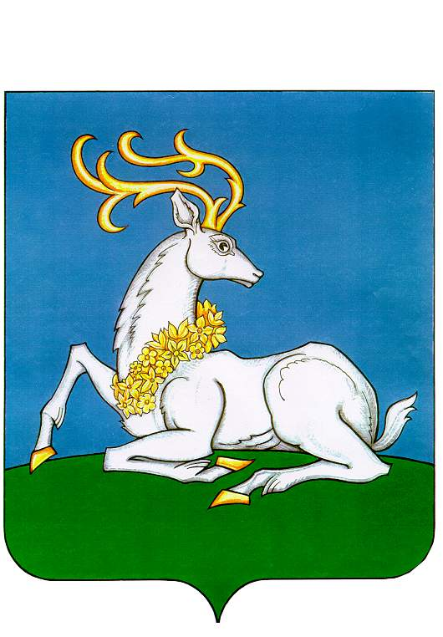
АДМИНИСТРАЦИЯ
ОДИНЦОВСКОГО ГОРОДСКОГО ОКРУГА
МОСКОВСКОЙ ОБЛАСТИ
ПОСТАНОВЛЕНИЕ
20.01.2026 | № | 166

г. Одинцово

В соответствии со статьями 78.1, 78.5 Бюджетного кодекса Российской Федерации, Федеральными законами от 06.10.2003 № 131-ФЗ «Об общих принципах организации местного самоуправления в Российской Федерации», от 29.12.2012 № 273-ФЗ «Об образовании в Российской Федерации», от 12.01.1996 № 7-ФЗ «О некоммерческих организациях», Законом Московской области от 04.12.2019 № 253/2019-ОЗ «О межбюджетных отношениях в Московской области», постановлением Правительства Российской Федерации от 25.10.2023 № 1782 «Об утверждении общих требований к нормативным правовым актам, муниципальным правовым актам, регулирующим предоставление из бюджетов субъектов Российской Федерации, местных бюджетов субсидий, в том числе грантов в форме субсидий, юридическим лицам, индивидуальным предпринимателям, а также физическим лицам - производителям товаров, работ, услуг и проведение отборов получателей указанных субсидий, в том числе грантов в форме субсидий», постановлением Правительства Московской области от 30.12.2019 № 1064/45 «О Порядке предоставления субвенций из бюджета Московской области бюджетам муниципальных образований Московской области на обеспечение государственных полномочий Московской области в сфере образования», постановлением Правительства Московской области от 04.10.2022 № 1064/35 «О внесении изменений в некоторые постановления Правительства Московской области в сфере образования, досрочном прекращении реализации государственной программы Московской области «Образование Подмосковья» на 2020 - 2026 годы и утверждении государственной программы Московской области «Образование Подмосковья» на 2023 - 2027 годы»,

П О С Т А Н О В Л Я Ю:
1. Утвердить Порядок предоставления и расходования субсидии из бюджета Одинцовского городского округа Московской области на государственную поддержку частных дошкольных образовательных организаций, частных общеобразовательных организаций и индивидуальных предпринимателей, осуществляющих образовательную деятельность по основным общеобразовательным программам дошкольного образования, с целью возмещения расходов на присмотр и уход, содержание имущества и арендную плату за использование помещений, расположенных на территории Одинцовского городского округа Московской области (прилагается).
2. Признать утратившими силу постановления Администрации Одинцовского городского округа Московской области:
1) от 03.10.2023 № 6685 «Об утверждении Порядка предоставления и расходования субсидии из бюджета Одинцовского городского округа на государственную поддержку частных дошкольных образовательных организаций, расположенных на территории Одинцовского городского округа в целях возмещения расходов на присмотр и уход, содержание имущества и арендную плату за использование помещений»;
2) от 28.12.2024 № 10471 «О внесении изменений в Постановление Администрации Одинцовского городского округа Московской области от 03.10.2023 № 6685 и Порядок предоставления и расходования субсидий из бюджета Одинцовского городского округа Московской области на государственную поддержку частных дошкольных образовательных организаций, частных общеобразовательных организаций и индивидуальных предпринимателей, осуществляющих образовательную деятельность по основным общеобразовательным программам дошкольного образования, с целью возмещения расходов на присмотр и уход, содержание имущества и арендную плату за использование помещений».
3. Разместить настоящее постановление в сетевом издании «Одинцовский информационный центр «odinnews.ru» и на официальном сайте Одинцовского городского округа Московской области (https://odin.ru) в информационно-телекоммуникационной сети «Интернет».
4. Настоящее постановление вступает в силу со дня его официального опубликования и применяется к правоотношениям, возникшим с 01.01.2026.
5. Контроль за выполнением настоящего постановления возложить на заместителя Главы Одинцовского городского округа Московской области Ткачеву О.А.

Глава Одинцовского городского округа А.Р. Иванов

